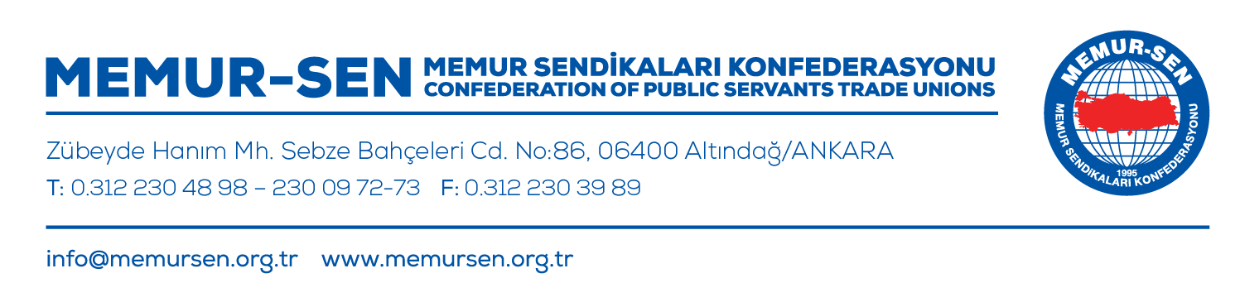

Sayı : MSK.00.052/12-02/ 135 01.04.2019
Konu : İdari İzin

İLGİLİ MAKAMA

İlgi a) 4688 Sayılı Kamu Görevlileri Sendikaları Kanunu.
b) 2005/14 Sayılı Başbakanlık Genelgesinin 9.Maddesi

Konfederasyonumuzun Memur-Sen İl Temsilcileri Toplantısı 05-07 Nisan 2019 tarihinde Ankara ’da gerçekleştirilecektir.

Kurumunuz personeli, ……………………………………….’ ın söz konusu toplantıya katılabilmesi için 05-07 Nisan 2019 tarihlerinde ilgi (a) ve (b) maddeleri gereği toplantı süresince idari izinli sayılması hususunu arz / rica ederiz.

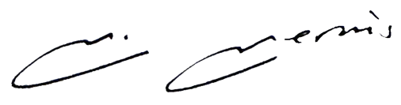
Metin MEMİŞ
Genel Başkan Vekili
Günay KAYA
Genel Başkan Yardımcısı

